封面 97學年舊社國小願景實踐課程教學省思表
- 適用年級：
- 課程實施時間:  上學期 ( 10月 8 日~ 10月 8 日)
□ 下學期 ( 月 日~ 月 日)
- 教材名稱： 防災教育及逃生演練
- 教學領域： 綜合領域
- 願景課程:(請勾選)
學校願景 | 教育目標 | 核心價值 | 課程實踐
快樂 | - 孩子能安全快樂的學習 | - 安全樂觀 | 安全教育課程
愛 | - 孩子愛自己  - 孩子愛社區  - 孩子愛自然 | - 愛閱讀  - 愛家鄉  - 愛護環境 | □閱讀課程  綜合自編課程  □環境教育課程
和諧 | - 孩子學習溝通與尊重，建立良好的人際關係 | - 尊重  - 溝通  - 合作  - 分享 | □人權法治課程  □性別教育課程<上學期實施>  □家庭教育<下學期實施>
夢想 | - 孩子透過合作學習，與他人共築夢想 | - 積極  - 希望 | - 合作學習課程
勇於改變 | - 孩子培養自省、自覺的能力，勇於創新。 | - 自省  - 創造與突破 | - 小荳荳進化時間課程
自我實現 | - 孩子發展潛能，培養終身學習的能力。 | - 實踐  - 發展潛能  - 終身學習的能力  - 察覺進化 | - 小荳荳進化時間課程

目錄
一、主題名稱……………………………………………………p.
二、上課節數……………………………………………………p.
三、設計理念……………………………………………………p.
四、教學目標與相關能力指標…………………………………p.
五、教學活動
活動一: ( )………………………………p.
活動二: ( )………………………………p.
六、教學資源……………………………………………………p.
七、評量方式……………………………………………………p.
八、教學成果
(一)教學活動照片………………………………………………p.
(二)其他 ………………………………………………………p.
九、教學後反思………… …………………………………………p.
十、 附件… ………………………………………………………p.

◎檔案內容
一、主題名稱：校園安全
二、上課節數：：共二節
三、設計理念（創意教學背景說明）：
台灣是處於地震帶，地震和災害頻繁，尤其是1999年9月21日的大地震，造成許多傷亡和損失，因此我們要教小朋友在地震來臨時要如何應變，才能減少地震帶來的傷害。
四、教學目標與相關能力指標：

能力指標 | 教學目標
※綜合  4-2-1辨識各種人為的危險情境，並演練自我保護的方法。 | - 能觀察住家和學校週遭環境。  - 能知道防災的知識。  - 能熟練防災逃生技巧。

五、教學活動
教學目標 | 教學設計流程 | 時間 | 教學  資源 | 評量重點
能觀察住家和學校週遭環境 | 一、引起動機  我的地震經驗：  教師詢問小朋友地震的經驗和感覺 | 5  分 |  | 學生能踴躍發表想法
能知道防災的知識 | 二、發展活動  活動一  - 可怕的地震  1、教師請學生發表地震會帶來什麼樣的災害？  2、用ppt呈現出地震災後的照片和資料，說明地震曾帶來的災害。  活動二  地震時怎麼辦？  - 用ppt檔呈現問題，一起討論  - 統整所有答案，補充說明  ~第一節結束~ | 35分 | 地震災害教學ppt | 學生能踴躍發表想法。透過學生的發表知道他們對吸收多少。  能參與討論  能說出地震時如何應變
能熟練防災逃生技巧 | 三、綜合活動  活動一 處變不驚  1.提問：地震時該如何應變？  2.教師介紹救難犬、生命探測器、強力支撐棒…等救災工具以及住家的防災組織。  3.統整地震發生，要如何應變。  活動二  實地演練  - 說明逃生路線  - 實地演練2次  ~第二節結束~ | 15分  25分 | 警報系統 | 能參與討論  專心聆聽  完成學習單  能熟悉逃生路線
六、教學資源：
- 舊社國小訓導處廖勇潭主任
- 防災e學院網站
七、評量方式：
教室觀察、口頭評量、學習單（如附件一）
八、教學成果：
(一)教學活動照片
照片 | 文字說明
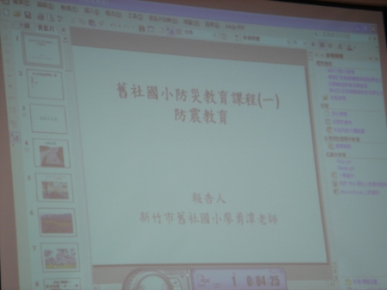 | 教學投影片
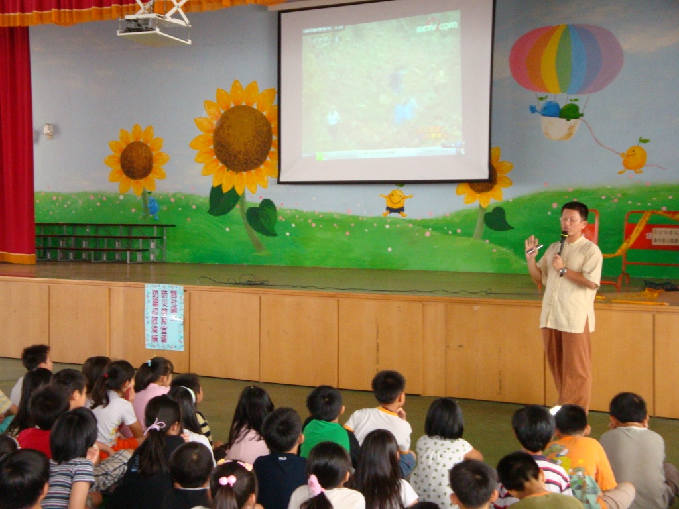 | 投影片內容五花八門，有地震的新聞畫面
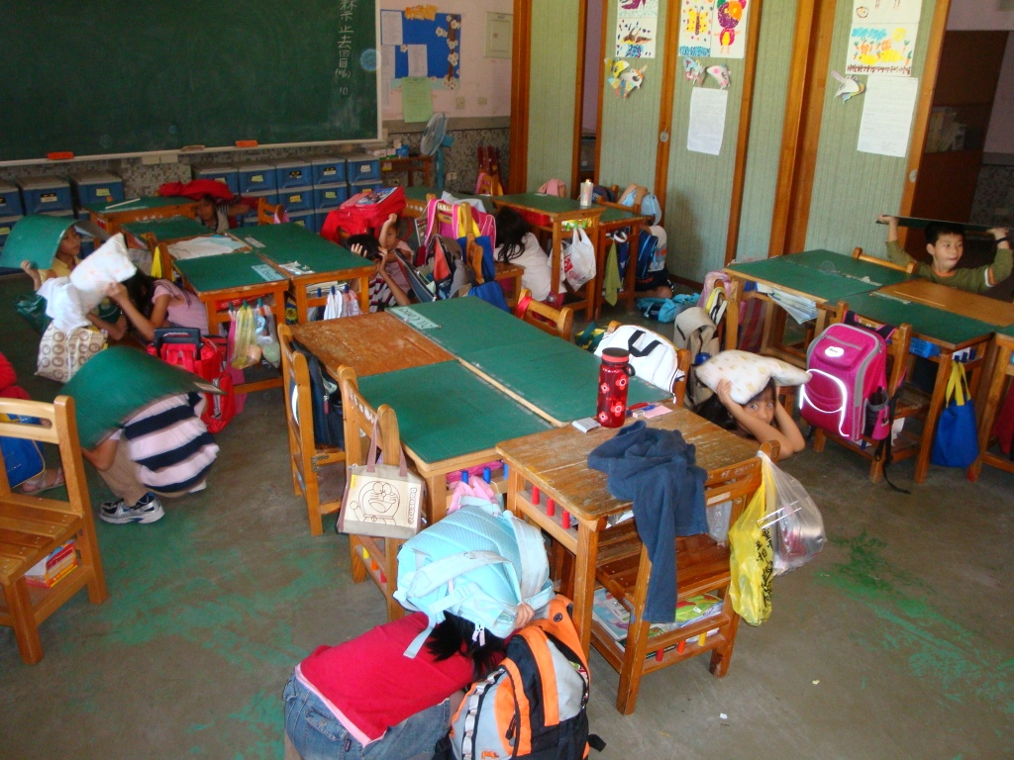 | 在教室演練地震來臨時，要躲在桌子旁，並用手及枕頭、外套等護住頭部
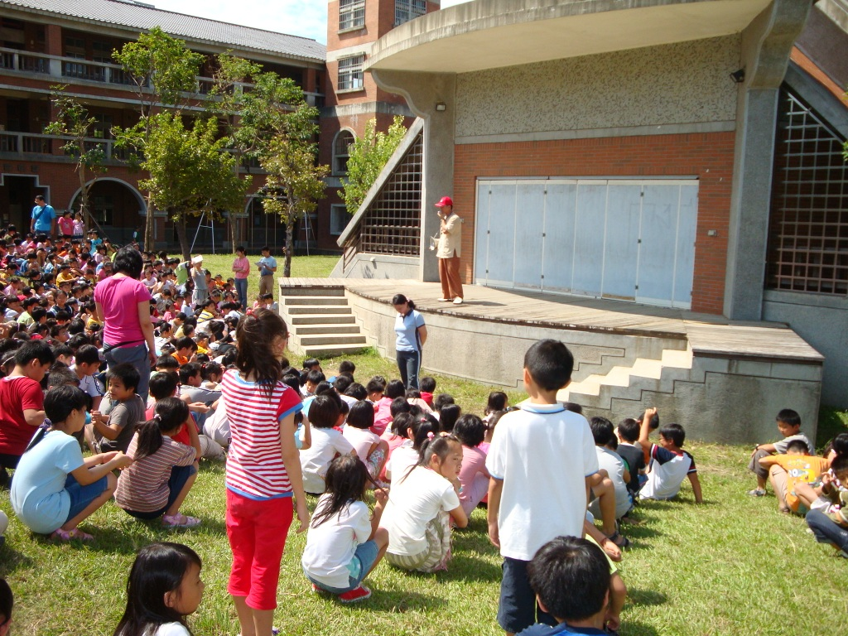 | 逃生路線演練時，最後要有秩序的逃到戶外草坡
(二)其他
九、教學後反思：
  - 感謝勇潭主任製作出如此棒的ppt及詳盡的解說，投影片內容多元，並擷取了許多地震的新聞畫面，讓學生都能明白防災教育的重要性。
  - 在解說後馬上進行實際防災演練，學生的表現比以前佳。

(一)、省思表
帽子 | 思考向度參考 | 說明
  白帽子  客觀的角度來分析目前取得的資訊 | 有否參照課程設計實施？ | 是的，完全依據課程計畫實施。
 | 課程實施是否能符合原設計的目標與架構？ | 是的，完全參照教學目標來設計課程。
  黃帽子  積極正面的態度來思考佔優勢 | 實施時學生有哪些學習反應，讓我們覺得這個課程是有價值的? | 感謝勇潭主任製作出如此棒的ppt及詳盡的解說，投影片內容多元，並擷取了許多地震的新聞畫面，讓學生都能明白防災教育的重要性。
紅帽子  感覺如何？喜歡它或討厭它的原因是什麼？ | 整個課程的實施，我感覺---- | 在解說後馬上進行實際防災演練，學生的表現比以前佳。小朋友喜歡這個課程，有實際演練，也較以往的紙上談兵印象更深刻。
綠帽子  思考新的做法 | 課程實施的協同合作與分工情形如何?未來可以做的更好的調整方法--- | 本課程行之有年，三年級上過之後，四年級還會再上一次。如果學習單可以分成初階版跟進階版，讓孩子上同樣的課程，卻不同的挑戰，會讓孩子有不同的感受！
  黑帽子  以客觀的資料來批判失敗原因 | 教學實施與原設計的差距有哪些？爲什麼? | 學習單要學生要寫出完整的地震防災四階段不容易，希望能簡化學習單。
藍帽子  控制與計畫整個思維的流程 | 課程流程與時間規劃有否須修正的地方？ | 勇潭主任的課程設計及掌控非常完美，演練時，多位處室老師一同協助疏導孩子，使整個教學流程十分成功！
其他
(二)、感想
感謝訓導處協助辦理此課程，讓孩子對防災教育，在認知、情意、技能上，都收穫滿滿！

十、附件
地震防災教育學習單
班級： 姓名： 座號： 廖勇潭老師設計
一、地震防災可分為四階段，請問各要完成什麼工作？
- 減災：

- 整備：

- 應變：

- 復原：

二、請問地震救助包要準備那些東西？

三、地震來了，你住在７樓，震度約五級。正在搖晃中，你要怎麼做？對的打「Ｏ」，錯的打「Ｘ」。
（ ）１、正在煮東西的話，立即關瓦斯。
（ ）２、正在門邊，立即打開門。
（ ）３、躲在大柱子邊。
（ ）４、大聲尖叫救命。
（ ）５、躲在堅固的桌邊。
（ ）６、拿手邊的東西保護頭部。
（ ）７、打１１９。
（ ）８、立即坐電梯逃生。
（ ）９、立即坐緩降梯逃生。
（ ）１０、保持鎮定。
四、同上題，地震搖晃約３０秒後停止，請問你要怎麼做？
（ ）１、立即找出救助包放身邊。
（ ）２、清點家裏人數，確認有沒有受傷。
（ ）３、收聽廣播，注意最新消息。
（ ）４、協助檢查房屋有無損壞，決定是否離開。
（ ）５、坐電梯下樓逃生。
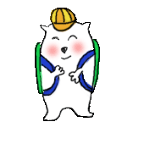
（ ）６、至外面看熱鬧。

